청년 AI,BigData 아카데미 21기

프로그래밍과 문제해결

Assignment #1

**학과 : 컴퓨터과학과**

**이름 : 권성재**

명예서약(Honor code)

“나는 이 프로그래밍 과제를 다른 사람의 부적절한 도움 없이 완수하였습니다.”

**Problem1 . 성적 관리 프로그램**

**1. 문제의 개요**

본 프로그램을 간략히 설명하면 다음과 같다.

- 사용자가 show, add, search, searchgrade, changescore, remove, quit 총 7개의 input 값을 입력 받는다.

- student, name, midterm, final, average, grade와 다음 줄에 -------가 출력되는 출력 함수가 실행된다.

- 기존의 파일에서 mid와 final의 인덱스 값을 뽑아 average에 저장 하고 average값 별로 grade값을 구한 후 append해준다.

-이 때 Grade 값은 다음과 같다.

Average >90 -> Grade =A

Average >=80 -> Grade =B

Average >=70 -> Grade =C

Average >=60 -> Grade =D

60미만은 Grade=F

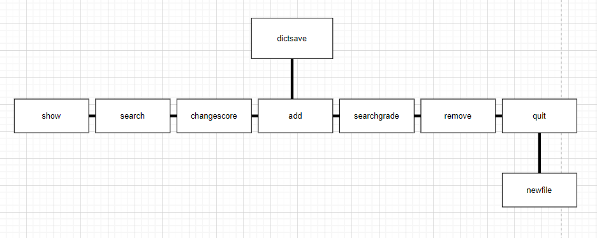

-입력부 : 사용자가 command를 입력하고 7개의 command를 제외한 다음 입력이 들어오면 while문이 true가 될 때까지 반복한다..

-처리부 : 각 함수에 맞는 기능들을 구현하며, 원하는 값을 출력 또는 제대로 된 command를 입력하지 않으면, 정상적인 값을 출력하지 않는다.

-출력부 : 입력된 command에 맞는 함수를 실행시켜 원하는 값을 출력한다.

**2. 알고리즘**

본 프로그램 작성을 위한 알고리즘을 Pseudo 코드 형태로 나타내면 다음과 같다

**<Pseudo-algorithm for dot-line distance>**

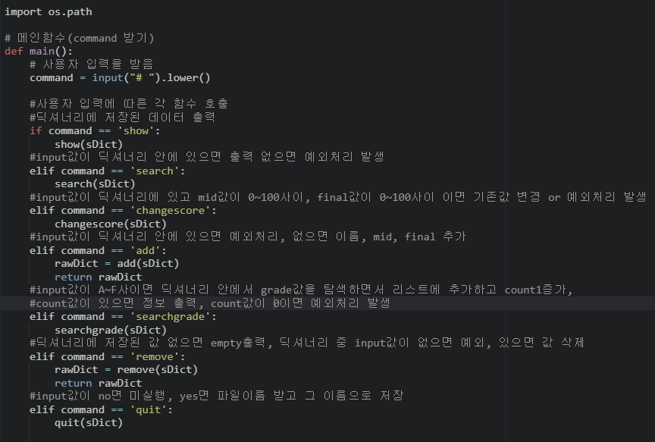

**3. 프로그램 구조 및 설명**

a)프로그램 실행 시 텍스트파일(students.txt)을 읽는다. 텍스트 파일 미입력 시 default로 students.txt를 자동으로 읽게 한다.

b)평균, 학점 계산

**4. 프로그램 실행방법 및 예제**

Argv[2]에 students.txt 파일명을 입력 안 할 때 students.txt를 읽는 모습

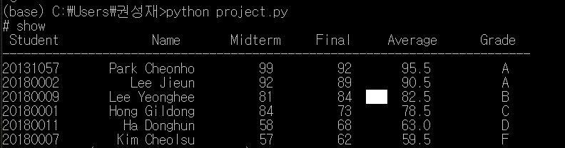

Argv[2]에 students.txt 입력 후 show 함수 읽는 모습

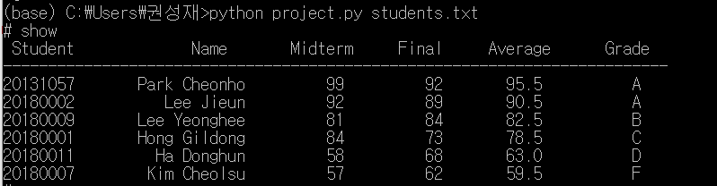

Search 함수 실행 후 입력된 값이 없으면 에러, 있으면 반환 값을 보여주는 모습

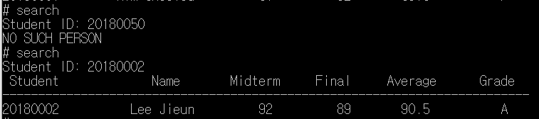

Changescore 함수 실행 후 학번이 없거나 mid/final 외의 값이 입력, 0~100 외의 값이 입력된 경우는 실행되지 않으며 모두 정상적인 값이 저장된 경우 바뀐 값을 보여주는 모습

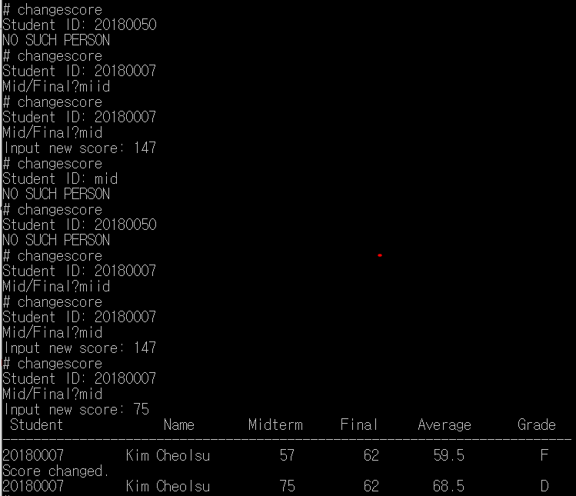

Changescpre 함수 실행 후 값이 바뀐 모습

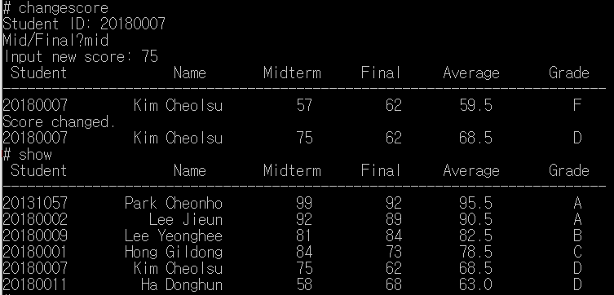

Add 함수 실행 후 목록에 있는 학번 입력 시 오류, 없으면 저장 후 Average와 Grade에 값 추가 및 내림차순 한 모습

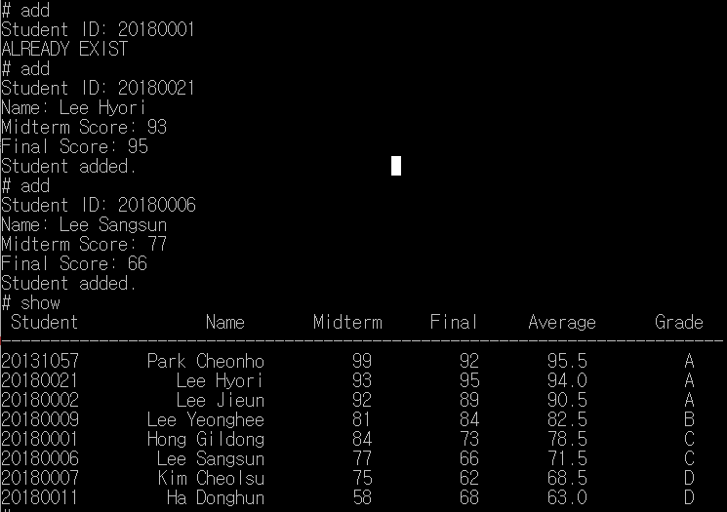

Searchgrade 함수 실행 후 A/B/C/D/F 외의 값이 입력된 경우 실행되지 않으며 해당 grade의 학생이 없으면 NO RESULTS 출력, 해당 grade의 학생이 있으면 해당 학생 내용 출력한 모습

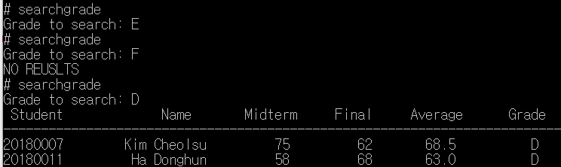

Remove 함수 실행 후 목록에 없으면 에러메세지 출력, 목록에 있으면 해당 학생의 내용 삭제한 모습

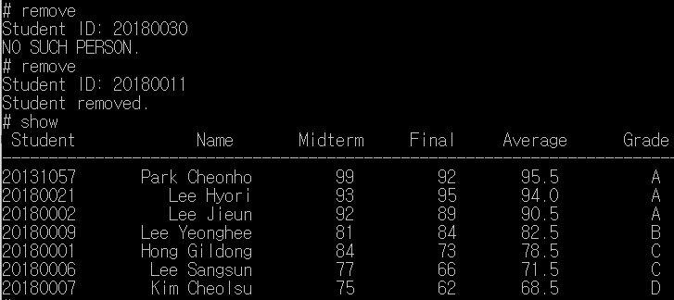

Quit 함수 실행 후 yes시 저장할 파일명을 받아 저장, no시 저장하지 않고 프로그램 종료

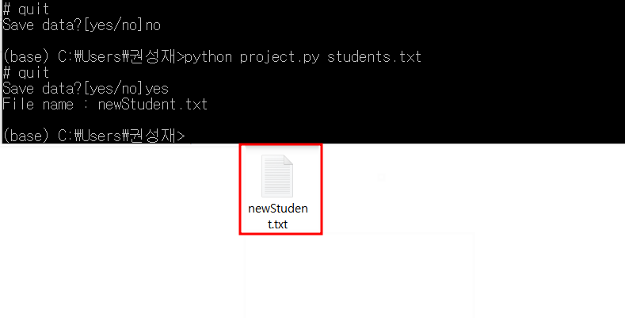

**5. 토론**

처음부터 예외처리와 동시에 프로그램을 작성하다 보니 엄청난 오류가 발생하고 처음부터 코드를 다시 짜는 경우가 발생하였다. 그래서 예외처리, 파일읽기 등은 제일 나중에 처리하고, 기능을 구현하는 함수들을 먼저 작성하게 되었다. 기능 구현이 끝난 후에 예외처리를 하나씩 추가해서 완성했다. 마지막으로 파일을 읽어드리고 default값을 설정해주면서 코드를 완성하였다.

**6. 결론**

본 과제에서는 프로그램 작성시에 필요한 함수들을 작성하고 사용하는 방법을 주로 학습하게 되었다. 파일을 읽어오고 저장하는 방법과 리스트, 딕셔너리에 대해 조금 더 잘 다루게 되었다. 뿐만 아니라 각 함수마다 예외처리 하는 것에 대한 큰 배움이 있었다.

**7. 개선방향**

각 함수가 실행되고 나서 다음 command 창이 나오는데 시각적으로 잘 안 보이는 부분이 있는 것 같다. 한 줄을 띄어주는 코드를 넣는다면 다음 command를 기다리거나 보여지기 전에 조금 더 시각적으로 좋을 것 같다.